Documentación
Nicolás Prieto - 202512129
Johan Santanilla - 202423410
Juan José Sánchez - 202325683

Comparación de gráficas entre el proyecto 1 y proyecto 2:
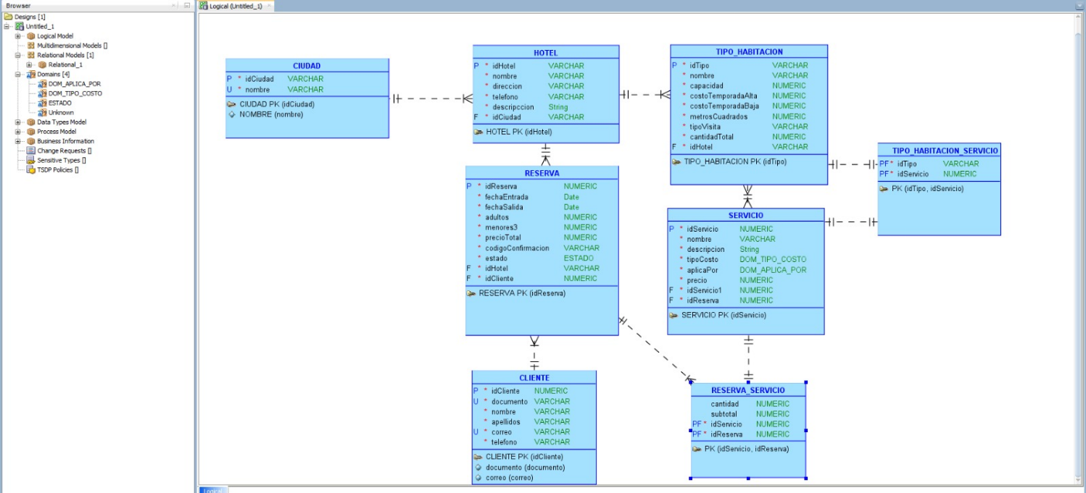
Ilustración 1 Gráfica del proyecto 1
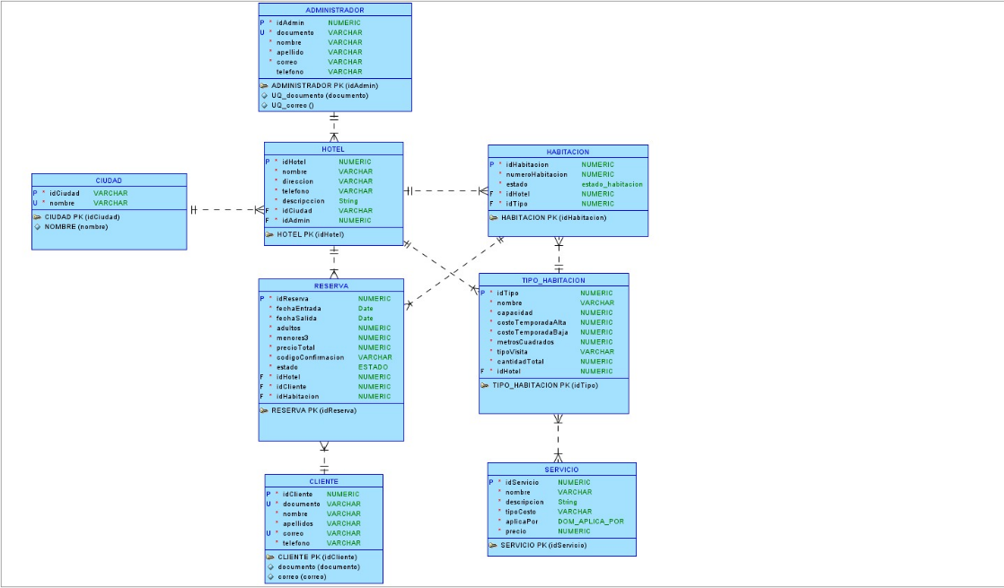
Ilustración 2 Gráfica del proyecto 2

CAMBIOS HECHOS EN EL MODELO E/R:
Los cambios hechos en el modelo E/R se resumen en agregar la entidad “administrador” como se pidió en la retroalimentación de la primera entrega, así mismo se eliminó la entidad “tipo_habitacion_servicio” pues se comentó que era innecesaria para resolver el problema. Por otro lado, se agregó la entidad habitación, pues genera más lógica al modelo. También se especificaron algunas restricciones de integridad para aterrizar los datos.

EXPLICACION MODELO E/R
El modelo contempla dos tipos principales de actores:
Administradores: encargados de registrar y gestionar hoteles, habitaciones y servicios.
Clientes: encargados de realizar reservas.
Las principales entidades del modelo son:
- CIUDAD
Representa las ciudades donde existen hoteles.
Relación:
- Una ciudad puede tener múltiples hoteles (1:N).

- ADMINISTRADOR
Representa los usuarios encargados de la gestión del sistema.
Relación:
- Un administrador puede registrar múltiples hoteles (1:N).

- HOTEL
Representa cada hotel de la cadena.
Atributos clave:
- id_hotel (PK)
- id_ciudad (FK)
- id_admin (FK)
Relaciones:
- Pertenece a una ciudad (N:1)
- Es gestionado por un administrador (N:1)
- Tiene múltiples tipos de habitación (1:N)
- Tiene múltiples habitaciones (1:N)
- Tiene múltiples reservas (1:N)

- CLIENTE
Representa los usuarios que realizan reservas.
Relación:
Un cliente puede tener múltiples reservas (1:N)

- TIPO_HABITACION
Define las características generales de las habitaciones.
Relación:
- Un hotel tiene múltiples tipos de habitación (1:N)
- Un tipo de habitación puede tener múltiples habitaciones físicas (1:N)

- HABITACION
Representa una habitación física dentro de un hotel.
Relación:
- Pertenece a un tipo de habitación (N:1)
- Puede estar asociada a múltiples reservas a lo largo del tiempo (1:N)

- SERVICIO
Representa servicios adicionales ofrecidos por el hotel (ej: desayuno, spa, transporte).
Relación:
- Puede estar asociado a múltiples reservas (N:M)

- RESERVA
Representa una reserva realizada por un cliente.
Atributos clave:
- id_cliente (FK)
- id_hotel (FK)
- id_habitacion (FK)
Relaciones:
- Un cliente realiza reservas (N:1)
- Una reserva pertenece a un hotel (N:1)
- Una reserva se asigna a una habitación (N:1)

- RESERVA_SERVICIO
Tabla intermedia que permite modelar la relación N:M entre reservas y servicios.
Relación:
- Una reserva puede tener múltiples servicios
- Un servicio puede estar en múltiples reservas

NORMALIZACION

- CIUDAD
PK: id_ciudad
Dependencias: id_ciudad → nombre
- ADMINISTRADOR
PK: id_admin
Dependencias: id_admin → todos los atributos

- CLIENTE
PK: id_cliente
Dependencias: id_cliente → todos los atributos

- HOTEL
PK: id_hotel
Dependencias: id_hotel → todos los atributos

- TIPO_HABITACION
PK: id_tipo
Dependencias: id_tipo → todos los atributos

- HABITACION
PK: id_habitacion
Dependencias: id_habitacion → todos los atributos

- SERVICIO
PK: id_servicio
Dependencias: id_servicio → todos los atributos

- RESERVA
PK: id_reserva
Dependencias: id_reserva → todos los atributos

- RESERVA_SERVICIO
PK: id_reserva_servicio
Dependencias: id_reserva_servicio → (id_reserva, id_servicio, cantidad)
Restricción adicional: (id_reserva, id_servicio) UNIQUE

Desarrollo de la aplicación de APEX:
La aplicación se llevó a cabo con base a las reglas y demás requerimientos funcionales impuestas para el ejercicio, todas ellas tomando de referencia los registros previamente hechos para la tabla E/R. Así como se llevaron a cabo las implementaciones de los requerimientos funcionales y los requerimientos funcionales de consulta como aspectos importantes de registro y filtro de uso exclusivo del administrador, el usuario
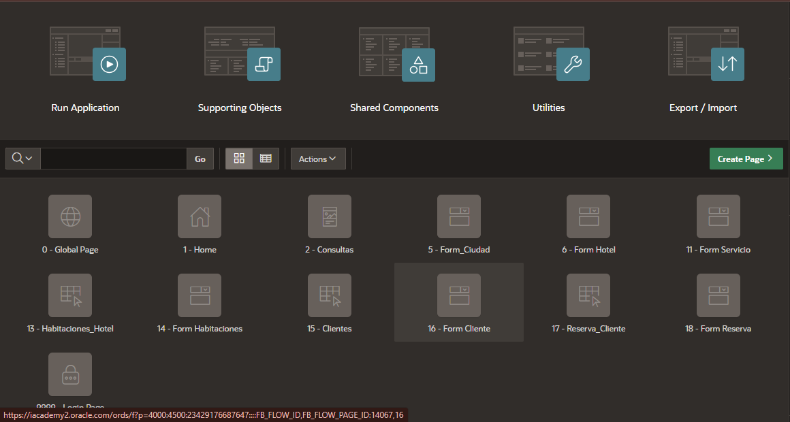
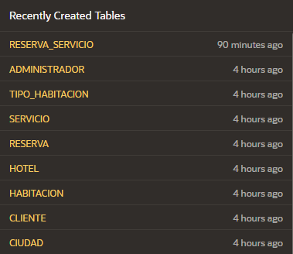

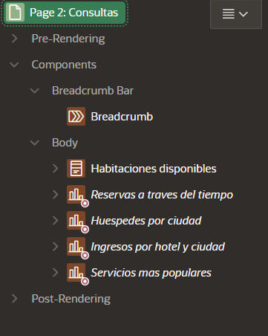
Se crean diversas páginas, entre ellas una dedicada para las consultas con el fin de facilitar el trabajo del administrador a la hora de gestionar los datos. De igual manera dichos arreglos y demás funcionalidades no tienen acceso para un usuario convencional.
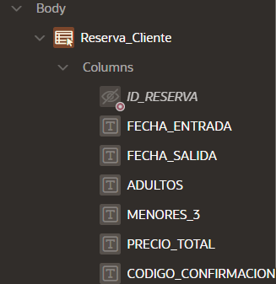
Para ello aplicamos la limitación de visualización para el usuario común, conserva toda la información dada y se reserva toda clase de edición para los administradores.
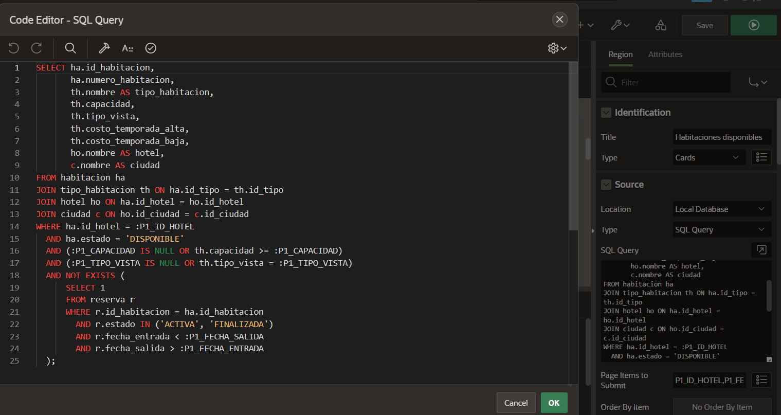
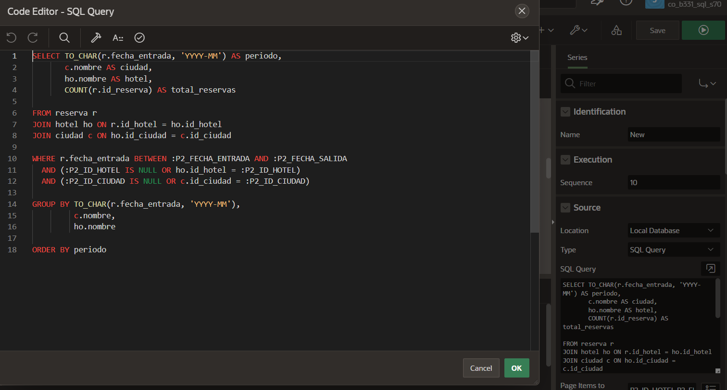
Se usan las funciones de APEX para hacer uso de SQL queries de manera que los datos en gráficas y visualizaciones vengan de ahí. Así se registra toda la información brindada en las gráficas para que se pueda dar una información clara y coherente.

